Marktconsultatie
Ontwerp en Adviesdiensten projectgebied Citadelpoort
Gemeente ’s-Hertogenbosch

De Citadelpoort
een nieuw uitdagend stuk binnenstad
Design Museum, centrumgarage en wonenprogramma

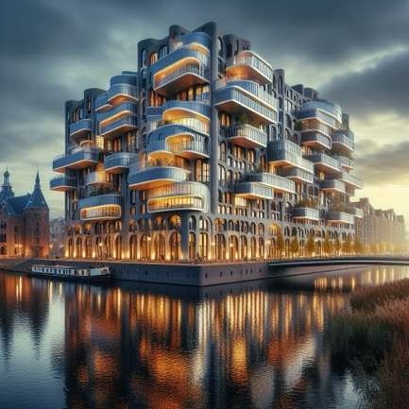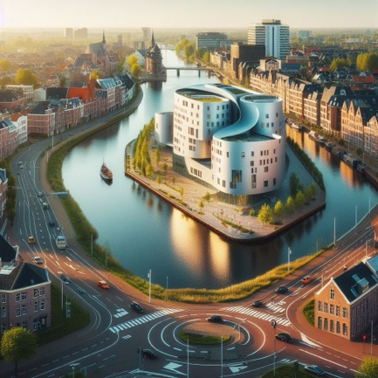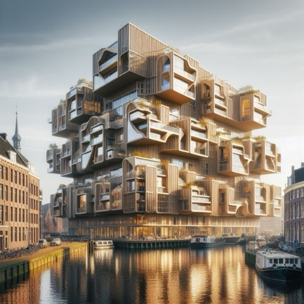

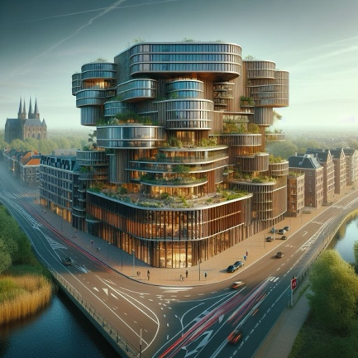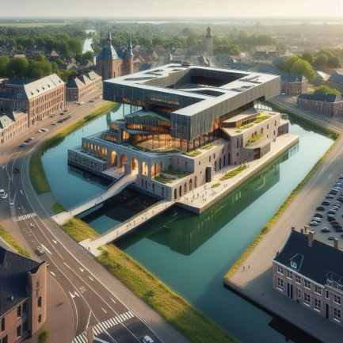
(A.I.)

Datum | : | 27 mei 2024
Kenmerk | : | I10862-101

Het overnemen en vermenigvuldigen van (delen van) dit document ten behoeve van derden is slechts geoorloofd na schriftelijke toestemming van gemeente ‘s-Hertogenbosch.
Inhoudsopgave
1. Inleiding 3
1.1 Algemeen 3
1.2 Voorwaarden, uitgangspunten en verplichtingen 3
1.3 Aandachtspunten 3
1.4 Gelegenheid tot het stellen van vragen en nota van inlichtingen 3
1.5 Indiening formulier marktconsultatie 3
1.6 Deelnemers gesprek 4
1.7 Planning 4
2. Projectbeschrijving en vraagstelling 5
2.1 Project Citadelpoort 5
2.2 Aanleiding en doel marktconsultatie 7
2.3 Vraagstelling 7
Bijlage 1 Vragenlijst 8

Inleiding

Algemeen
Voor u ligt het document Marktconsultatie Adviesdiensten Citadelpoort van de gemeente ’s-Hertogenbosch.

Er zit een mooie ontwerpopgave aan te komen waarvoor we kennis uit de markt willen ontsluiten om te komen tot een passende uitvraag. De gemeente wil voorafgaand aan een eventuele formele aanbesteding, wederzijds vrijblijvend en openbaar informatie verkrijgen vanuit de markt. De verkregen informatie zal gebruikt worden bij het verder specificeren van de mogelijke opdracht(en) en bij de keuze(s) van de aanbestedingsvorm(en) c.q. contractvorm(en). Op deze wijze kan de aan te besteden opdracht afgestemd worden op de mogelijkheden die er zijn in de huidige markt.

In dit document staat, naast de omschrijving van de toekomstige opdracht(en), de procedure beschreven aan de hand waarvan de marktconsultatie wordt uitgevoerd.

Voorwaarden, uitgangspunten en verplichtingen
Deelname aan de marktconsultatie is niet verplicht en schept ook geen verplichtingen voor partijen jegens de aanbestedende dienst en vice versa. Anderzijds is de aanbestedende dienst niet verplicht om de verkregen informatie toe te passen. Partijen kunnen geen rechten ontlenen aan de informatie die tijdens de marktconsultatie beschikbaar gesteld wordt. Mochten uw antwoorden op de vragen vertrouwelijke informatie bevatten dan verzoeken we u dit aan te geven bij de beantwoording.

Er kan geen aanspraak worden gemaakt op vergoeding van kosten die gemaakt zijn voor deelname aan de marktconsultatie. De aanbestedende dienst behoudt zich het recht voor om:
- de planning zoals is opgenomen op TenderNed te wijzigen;
- de marktconsultatie tijdelijk of definitief te staken;
- naar aanleiding van deze marktconsultatie te besluiten (voorlopig) geen aanbesteding te houden of de aanbesteding qua inhoud anders in te richten.

Aandachtspunten
De gemeente ‘s-Hertogenbosch streeft ernaar dat bij de aanbesteding van de opdracht(en) alle potentiële inschrijvers gelijk geïnformeerd worden en zal een geanonimiseerd resumé van de resultaten van de marktconsultatie beschikbaar stellen aan de deelnemers. Bij mogelijke aanbestedingen die voortkomen uit deze marktconsultatie zullen de uitkomsten (geanonimiseerd) ook worden bijgevoegd bij de desbetreffende aanbestedingsdocumenten.
Indien een deelnemer aan de onderhavige marktconsultatie acht dat gegeven informatie concurrentiegevoelige informatie is, dan kan dit door de deelnemer worden aangegeven. De gemeente zal in voorkomend geval deze informatie dan niet openbaar maken.

Gelegenheid tot het stellen van vragen en nota van inlichtingen
De deelnemers kunnen tot uiterlijk 6 juni 2024 12:00 uur vragen stellen via TenderNed. Van deze vragen met de bijbehorende antwoorden wordt een geanonimiseerde nota van inlichtingen opgesteld. Vragen worden via TenderNed zo snel mogelijk (doorlopend) beantwoord!

De gemeente beseft dat er nog veel details in de aangereikte informatie ontbreken omdat de documenten globale beschrijvingen zijn. Aangezien momenteel de informatie nog niet compleet is, zal het niet in alle gevallen mogelijk zijn om detailvragen te beantwoorden. Van de deelnemers wordt verwacht dat zij bij de opstelling van de vragen hiermee rekening houden.

Indiening formulier marktconsultatie
Geïnteresseerde partijen worden verzocht het formulier voor marktconsultatie (conform bijlage 1) in te vullen en uiterlijk 21 juni 2024 om 12:00 uur in te dienen via TenderNed.

Deelnemers gesprek
De gemeente kan ervoor kiezen om (individueel) fysieke gesprekken aan te gaan naar aanleiding van de antwoorden op het formulier voor marktconsultatie ter verduidelijking dan wel nadere toelichting.

Planning
Onder de functie ‘termijnen’ in de aankondiging van TenderNed vindt u een nadere planning aangaande deze marktconsultatie.

Versturen naar potentiële geïnteresseerden en publiceren marktconsultatiedocument | 27 mei 2024
Uiterlijk indienen vragen nota van Inlichtingen | 6 juni 2024 12:00
Versturen Nota van Inlichtingen | 11 juni 2024
Formulier marktconsultatie indienen | 21 juni 2024 12:00

Projectbeschrijving en vraagstelling

Project Citadelpoort
Met de Citadelpoort maken we een nieuw uitdagend stuk stad. Een poort naar de Bossche stadsdelta en de binnenstad. Een binnenstedelijk gebied waar wonen, cultuur, maken en ecologie bij elkaar komen. Met een aantal bijzonder aansprekende ontwerpopgaven.

De ontwerpopgave voor De Citadelpoort
De bouw van de Citadelpoort is stedenbouwkundige alchemie. Deze huidige ‘tussenplek’, waar het autoverkeer nu nog domineert, verandert in een bruisende entree van de Brede Binnenstad. De Citadelpoort bestaat uit twee delen: een markant en oogstrelend stadsblok met wonen, werken, cultuur en andere voorzieningen en het nieuwe Design Museum. De ruimte voor het stadsblok wordt vooral aan de kant van de Orthenseweg gevonden. Die is ooit bedacht als doorgaande rijksweg van zo’n 40 meter breed en wordt een fijne stadsstraat van ongeveer 20 meter breed. De straat wordt onderdeel van de binnenstadsring en als zodanig ingericht. De rooilijn van de Vogelstraat en die van de Vaaltweg begrenzen het stadsblok aan de noord- en zuidzijde. De breedte van de Citadellaan blijft gelijk.

Het stadsblok krijgt een trapsgewijze opzet. De bouwhoogte langs de Citadellaan is gelijk aan de tegenovergelegen woonbebouwing van De Muntel en loopt met de klok mee op. De kop naar Orthen vormt hiervan het hoogtepunt en verwelkomt bezoekers die vanuit het noorden de stad binnenrijden voor een dagje Den Bosch. Maar dat is niet alles. De toren markeert ook het begin van de groene as door het beschermde stadsgezicht van De Muntel. Het ontwerp brengt die twee werelden bij elkaar. De architectuur wordt een combinatie van feestelijk en subtiel, vooruitstrevend en warm, groen en baksteen. En naarmate de hoogte langs de Citadellaan afneemt, krijgt het groen de overhand. Het stadsblok maakt als het ware een knieval voor het Waterplein, waar het museum staat te schitteren.

De Citadel vertelt over het verleden, het Design Museum wijst ons de weg naar de toekomst. Het ontwerp van het gebouw laat zien dat architectuur en design zich niet alleen met esthetische vragen rond mooi en lelijk bezighouden. Ontwerpers hebben oplossingen voor de maatschappelijke vragen van vandaag, morgen en in de decennia die komen gaan. En juist dat inzicht mag, of moet zelfs, in en rond het nieuwe museum te ervaren zijn. Het wordt een beloftevol gebouw, niet protserig, maar lichtvoetig en uitnodigend, een vriendelijke glimlach naar de ongenaakbare Citadel. Het gebouw, interieur, dak en de buitenruimte van het museum versmelten tot een grote publieke ruimte aan het water die op een mooie, vanzelfsprekende manier in het naastgelegen Ravelijn overgaat. Magic!

Het woonhofje mag worden herontwikkeld. De roeivereniging wordt geïntegreerd in de nieuwbouw of verplaatst binnen de Bossche Stadsdelta. Het monumentale benzinestation aan de Citadellaan krijgt een nieuwe bestemming (gebouw blijft behouden op de bestaande locatie). Het stadsblok heeft een gevarieerde, gelaagde opbouw die er vanuit verschillende gezichtshoeken anders uit ziet. Het museumgebouw staat daar los van. In dat ontwerp is het conceptuele idee leidend en de architectonische expressie een afgeleide daarvan. De hoogte van het stadsblok varieert van ongeveer 10 meter langs de Citadellaan, 25 meter langs de Orthenseweg tot maximaal 70 meter op de kop naar Orthen. De hoogte van het museumgebouw bedraagt maximaal 25 meter. Het stadsblok vormt een straatwand langs de Citadellaan en Orthenseweg. Het museum speelt met richtingen van het Ravelijn en de Citadel. De kapvorm is vrij. Platte daken worden zoveel mogelijk ingezet voor groen. Het stadsblok en het museum zijn alzijdige gebouwen. De begane grond van het stadsblok is transparant, minimaal 3,5 meter hoog en in het bijzonder geschikt voor werk- en cultuurfuncties die het museum ondersteunen. Buitenruimtes bevinden zich binnen het hoofdvolume. Parkeren is ondergronds, te ontsluiten vanaf de Citadellaan (in) en Orthenseweg (uit).

Momenteel vindt een participatief ontwerpproces plaats met stakeholders en omwonenden welke het stedenbouwkundige indeling gaat bepalen.

Ambities voor het project
- Een museumgebouw waarbij dat wordt gecombineerd met een nieuwe centrumgarage, waarbij:
  - Het museum kan doorgroeien tot een museum van nationaal belang en formaat.
  - Het museum duurzaam wordt ontworpen, met een moderne uitstraling en een onderscheidende eigen signatuur, op een zichtbare en prominente plek. Een museum met een bij de beoogde groei passende functionaliteit en voor bezoekers prettige belevingswaarde. Een toegankelijk en gastvrij museum, dat interactie met de omgeving en bezoekers aangaat. Hierdoor kan het een significante bijdrage en impuls leveren aan de gebiedsontwikkeling van de Bossche Stadsdelta en aan 's-Hertogenbosch als Cultuurstad van het Zuiden. Circulair en biobased.
- Realisatie van tenminste 185 en woningen met voorzieningen.
- Realisatie van ruimtes voor lokale makers.
- In een stedenbouwkundige opzet volgend uit het momenteel in uitvoering zijnde participatieve ontwerpproces.

Aanleiding en doel marktconsultatie
Het doel van deze marktconsultatie is het verkrijgen van inzicht in:
- Het bepalen van het meest geschikte inkoopprocedure en contractvorm voor onder andere de onderdelen:
  - Architectuur
    - Ontwerp van ensemble van gebouwen en openbare ruimte met als specialiteiten musea, publieksgebouwen, publieke garages en wonen.
  - Technische advisering op het gebied van onder andere:
    - Constructie.
    - Installatietechniek.
    - Duurzaamheid (energie & circulariteit).
  - Contractvoorbereiding voor de realisatie van het project met onder andere:
    - Opstellen van KES, PvE, contractdocumenten, etc.
    - Gebruik van software t.b.v. projecteisen: Relatics.
    - Begeleiden van Marktconsultatie & aanbesteding.
- De optimale rolverdeling tussen opdrachtgever en opdrachtnemers in relatie tot de contractvorm;
- De optimale aard en omvang van de mogelijke aan te besteden opdracht;
- Risico’s en kansen;
- Geïnteresseerde marktpartijen.

Vraagstelling
In bijlage 1 vindt u de door ons geformuleerde vragen voor deze marktconsultatie. Wij vragen u deze bijlage geheel in te vullen en via de daarvoor beschikbare tool (kluis voor inschrijvingen) in TenderNed in te dienen.

De vragen zijn opgesteld aan de hand van de in dit document beschreven uitgangspunten. De gemeente beseft dat deze informatie beperkt is maar kan momenteel nog niet meer informatie beschikbaar geven. Wij willen u vragen om bij de beantwoording van de vragen hiermee rekening te houden.

Een aantal van de vragen betreft de organisatie van de opgave, hierop willen we graag ophalen. Bijvoorbeeld wordt het een ontwerpopgave als één integrale opgave, gefaseerd of als te verbinden deelopgaven? Hiervoor maken we graag gebruik van de kennis en ervaringen van marktpartijen om kennis op te halen teneinde een beter onderbouwde keuze te kunnen maken voor een uitvraag.

Bijlage 1 Vragenlijst

Bedrijfsgegevens:
Naam
Adres
Plaats
Contactpersoon (m.b.t. deze marktconsultatie)
Functie
Telefoonnummer
E-mail adres
Internetadres

Onderstaande vragen zijn opgesteld aan de in dit document beschreven uitgangspunten. Wij willen u vragen om bij de beantwoording van de vragen hiermee rekening te houden.

Vragen marktconsultatie
Nr. | Vraag | Antwoord
 | Ziet u kansen ten aanzien van de uitvoering van deze (toekomstige) opdracht?
 | Ziet u risico's ten aanzien van de uitvoering van deze (toekomstige) opdracht?
 | Hoe zou voor u de gewenste samenwerkingsvorm zijn met andere mogelijk partijen?
- Hoe ziet u de opdracht voor architectuur- en ontwerpopgave voor zich: meerdere architecten voor diverse onderdelen of een integrale opgave voor één architect?
- Heeft u ervaringen welke u met ons wil delen van verschillende samenwerkingsvormen die goed werken?
 | Wat zou een ideale samenwerkingsvorm zijn om de ontwerpopgave(n) aan te kunnen?
Ten aanzien van een toekomstige contractvorm, hoe ziet u dat de raakvlakken tussen de verschillende opgaves (publieksgebouw, woningbouw, parkeergarage, etc.) geborgd worden?
Moeten we hierbij bijvoorbeeld denken aan verschillende contracten of juist een integraal contract?
 | Wat zou het gewenste uitwerkingsniveau voor deze opgave zijn alvorens deze op de markt wordt gezet richting een aannemer?
Zou u op deze aanbesteding inschrijven?
Zo nee, welke belemmeringen ziet u?
8. | Heeft u eigen opmerkingen die u kwijt wil?

